SMERFY 12.04. – 16.04.2021r.

ŻYJ ZDROWO...

■ Odkrywanie litery H, h dużej i małej, drukowanej i pisanej. Wyszukiwanie litery w wyrazach. Odszukiwanie litery h na początku i w środku wyrazu.
■ Litery i cyfry cz.2 str. 70 – 80.

■ Jak dbać o zdrowie dzieci:
(proszę przeczytać dzieciom )
- Jedz regularnie 5 posiłków, pamiętaj o częstym piciu wody oraz myj zęby po jedzeniu. Najzdrowiej jest mieć posiłki w odstępach 3-4 godzinnych – ale bez przekąsek pomiędzy nimi (warto wtedy pić wodę!). Taki rytm zapewnia optymalny metabolizm, który sprzyja dobrej sprawności umysłowej i fizycznej.
- Jedz różnorodne warzywa i owoce jak najczęściej i w jak największej ilości, najlepiej w formie surowej lub minimalnie przetworzonej. Warzywa i owoce są bogatym źródłem wielu ważnych witamin i składników mineralnych (m.in. witaminy C), a także błonnika oraz naturalnych przeciwutleniaczy (tzw. antyoksydantów), które neutralizują szkodliwe wolne rodniki.
- Jedz produkty zbożowe, zwłaszcza pełnoziarniste, do których zaliczamy m.in. mąkę i pieczywo razowe, kasze, ryż brązowy, płatki zbożowe. Produkty te są bogatym źródłem węglowodanów złożonych, zapewniających organizmowi energię, a także witamin z grupy B, błonnika i wielu istotnych składników mineralnych (m.in. żelaza i magnezu).
- Pij co najmniej 3-4 szklanki mleka dziennie. Ale jeśli go nie lubisz, możesz je zastąpić jogurtem naturalnym, kefirem i – częściowo – serem. Produkty mleczne są najlepszym źródłem dobrze przyswajalnego wapnia, który jest niezbędny do budowy kości i zębów.
- Jedz chude mięso, ryby, jaja, nasiona roślin strączkowych oraz wybieraj tłuszcze roślinne zamiast zwierzęcych. Produkty z tej grupy są źródłem szczególnie ważnego w okresie wzrostu i rozwoju pełnowartościowego białka, a także żelaza.
- Zrezygnuj ze słodkich napojów (np. oranżad i napojów owocowych) oraz słodyczy (zastępuj je owocami i orzechami). Jedzenie słodyczy sprzyja m.in. powstawaniu nadwagi i otyłości, ale także próchnicy zębów. A co z sokami owocowymi, które zawierają wyłącznie naturalnie występujące w nich cukry? Według najnowszych zaleceń, dzieci w wieku 4-6 lat mogą spożywać ich nie więcej niż 170 ml dziennie (około pół szklanki), a dzieci od 7 roku życia do 230 ml, czyli co najwyżej szklankę soku owocowego dziennie.
- Nie dosalaj potraw, nie jedz słonych przekąsek i produktów typu fast-food. Nadmierne spożycie soli sprzyja rozwojowi wielu chorób przewlekłych, w tym także otyłości.
- Bądź codziennie aktywny fizycznie (co najmniej godzinę dziennie), ograniczaj oglądanie telewizji, korzystanie z komputera i innych urządzeń elektronicznych do 2 godzin na dobę. Regularne ćwiczenia pomagają zwiększyć tkankę mięśniową i mineralizację kości, a jednocześnie zmniejszają tkankę tłuszczową. Codzienna aktywność fizyczna poprawia też sprawność umysłową oraz pomaga w uzyskaniu atrakcyjnego wyglądu.
- Wysypiaj się, aby twój mózg mógł wypocząć. Niedobór snu powoduje nie tylko problemy z koncentracją, ale także zwiększa ryzyko otyłości. Dzieci od 6 do 12 lat powinny spać co najmniej 10 godzin na dobę.
- Sprawdzaj regularnie wysokość i masę ciała. Te proste pomiary pozwalają na wczesne wykrycie niedowagi, nadwagi i otyłości, a także różnego rodzaju zaburzeń rozwojowych u dziec i młodzieży.
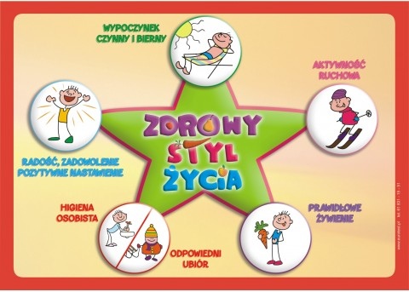

■ PIRAMIDA ŻYWIENIA
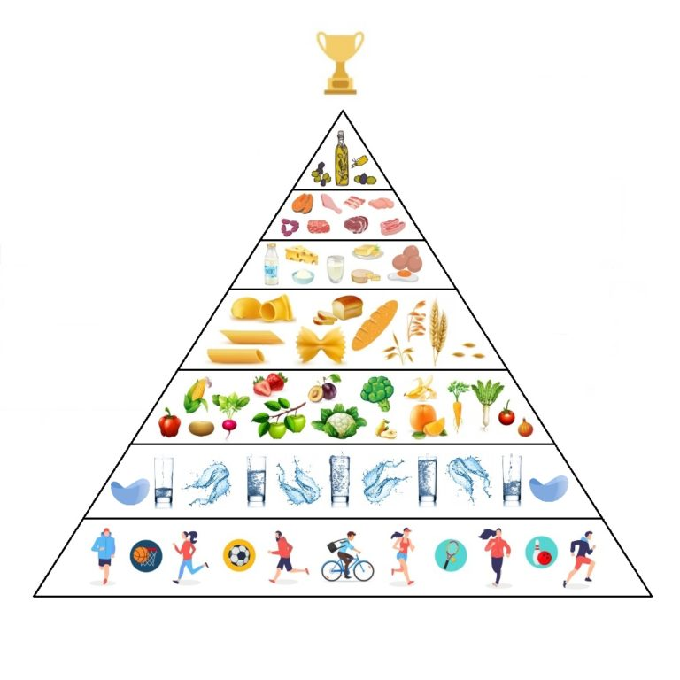
■ Zachęcam do obejrzę filmików oraz do stworzenia PLAKATU ZDROWEGO STYLU ŻYCIA.
https://www.youtube.com/watch?v=YSUHlKDooYU

https://www.youtube.com/watch?v=KSmjz0wjh9M

https://www.youtube.com/watch?v=3F1cqWtCy9Q

